Derniers de la classe productions présente

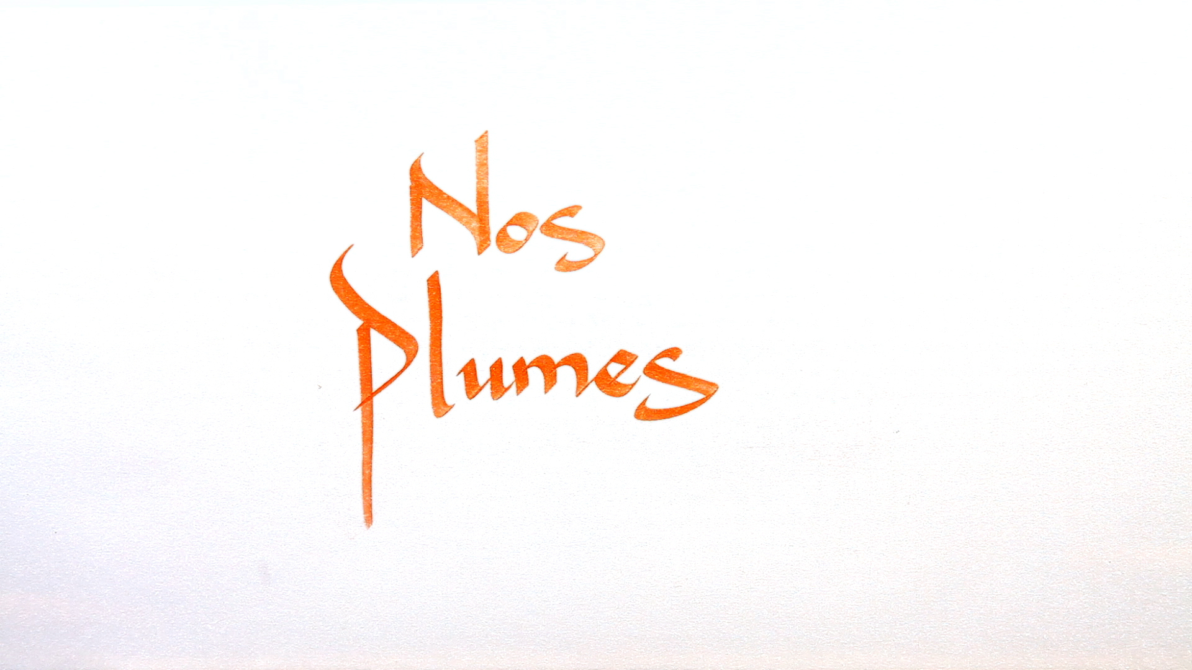

Un documentaire de Keira Maameri

83 minutes, HD, Stereo
Français

Sélection officielle :
Festival International de Films de la Diaspora Africaine (FIFDA) 2016
Festival Internacional de Cine Independiente de Mar del Plata 2017

Hélène Amétis (productrice) Keira Maameri (réalisatrice)
+33 6 11 08 93 75 +33 6 73 93 64 32
contact@derniersdelaclasse.com m.keira@yahoo.fr

Derniers de la classe productions
1 villa Jules Ferry - 94500 Champigny-sur-Marne
FRANCE
2016
SOMMAIRE

SYNOPSIS …...................................................................................................P. 3

NOTE DE PRODUCTION ................................................................................P. 3

NOTE D’INTENTION ....................................................................................... P. 4
La contre culture hip hop.
Partir d’à côté.
Carcan littéraire.
Universalisme : le ressort de la genèse.

LES AUTEURS …........................................................................................... P. 7
FICHE TECHNIQUE........................................................................................ P. 9
PROJECTIONS .........…...............................................................................P.10
RETOMBEES PRESSE …...............................................................................P.10
CONDITIONS DE DIFFUSION.........................................................................P.11

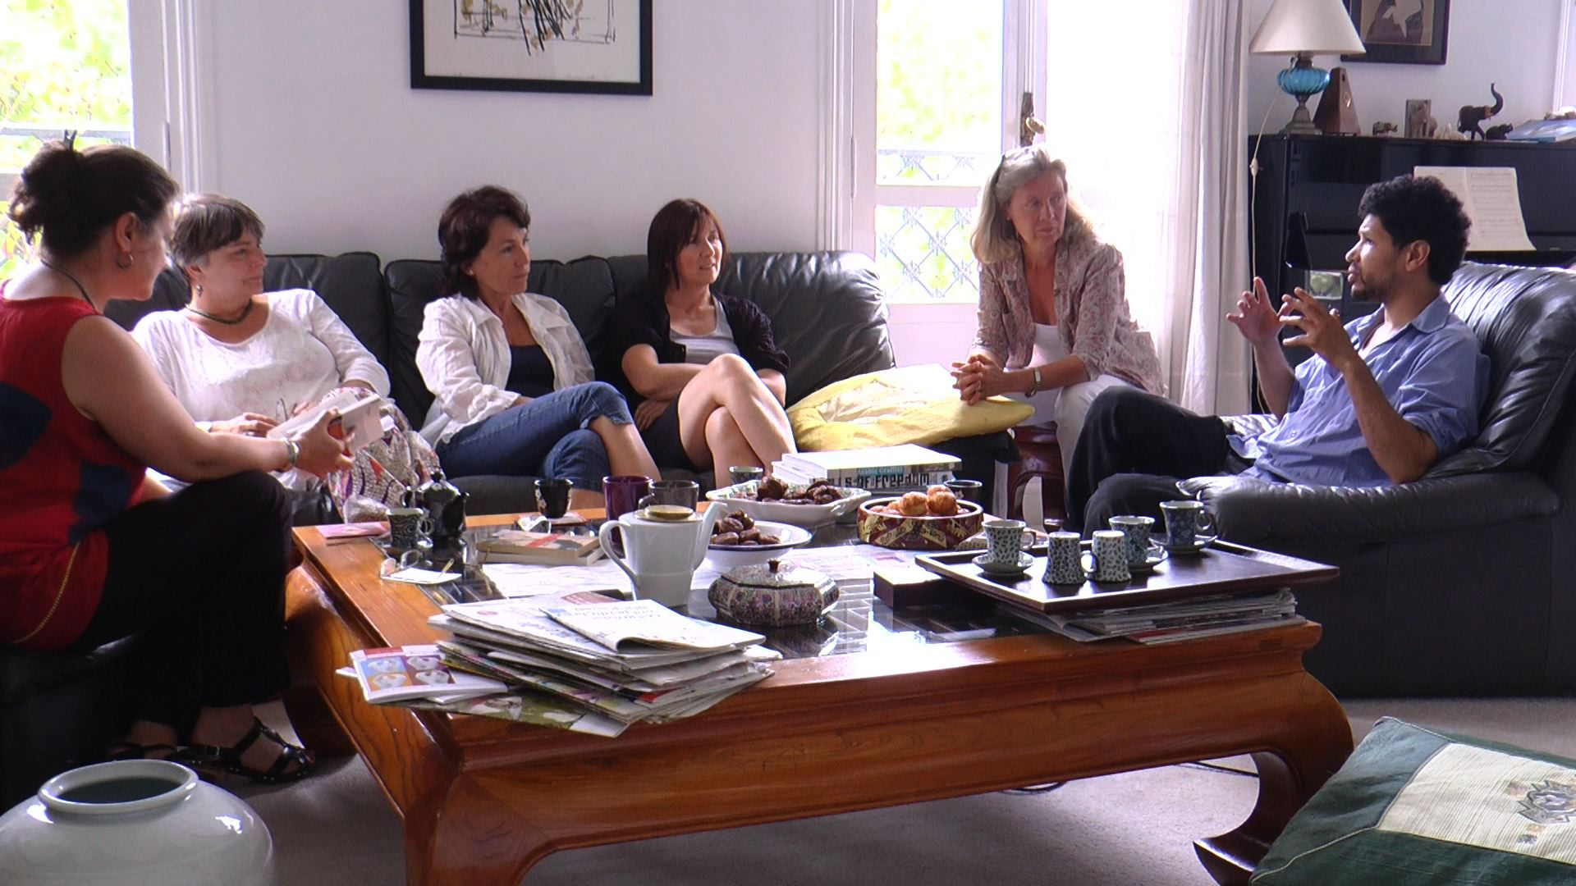

SYNOPSIS
« Nos plumes » est un film sur une « nouvelle vague » littéraire hétéroclite. On la dit urbaine pour définir sa modernité, sa langue traficotée à partir d’une oralité contemporaine née dans les banlieues. Littérature de la ville, littérature de la banlieue, littérature jeune ?
La réalisatrice Keira Maameri est partie de ces interrogations pour dresser le portrait de trois romanciers - Faïza Guène, Rachid Djaïdani, Rachid Santaki - et deux bédéistes – Berthet One et El Diablo - combattant les préjugés existants sur les auteurs issus de la banlieue.

NOTE DE PRODUCTION
Nous avons créé l’association « Derniers de la classe productions » pendant notre formation en montage et réalisation à l’université. L’envie de faire présidait alors à notre désir de cinéma, l’urgence à raconter une culture invisible, celle du hip hop. Comme le collectif éphémère d’auteurs de littérature urbaine « qui fait la France ? » mort - né en 2009, nous avions envie de répondre à la question « qui fait la culture ? » qui fait le cinéma ? qui fait l’art ? en posant un regard réfléchi et enjoué, révolté et désobéissant sur les pratiques que nous aimions, celles que nous entendions mener. Nous avons produit tous les films de Keira Maameri jusque là, croyant en son enthousiasme, sa réflexion toujours renouvelée, sa quête de la complexité sur des questions délicates intimes et politiques : l’expression du deuil dans le rap, la lutte des femmes dans le mouvement hip hop, la délicate alchimie entre la vie d’artiste rap et l’islam. Nous nous sommes battus pour décrocher les quelques moyens essentiels pour réaliser trois documentaires dont la longue et riche vie en festival a couronné notre investissement personnel. Nous avons mutualisé une partie de revenus pour créer un fonds où puiser pour les frais fixes que le recours système D ne pouvait contourner.
« Nos plumes » est un film sur la littérature. Qui plus est sur une littérature contemporaine méconnue, décriée, jouissive d’inventivité, crue et révolutionnaire dans l’indécence qu’elle impose au traitement de la langue, des personnages, des territoires littéraires, des métaphores. La littérature est un magma imprécis, presque impossible à définir, associé à la banlieue, à une modernité toute cantonnée aux soubassements culturels de la cité, imprégné de hip hop, qui serait réservé aux jeunes mais qui fleurit de plus en plus, se mélange, crée de l’imaginaire, fait exploser les frontières du genre romanesque. De fait, le documentaire de Keira Maameri est une aventure dans le bruissement de nouveaux récits, c’est une rencontre avec des auteurs d’un nouveau type, une plongée dans un oued culturel.

Ce film ouvre sur des genres littéraires multiples et souffle un uniforme vent de liberté. La musique de création est essentielle, la bande son la clé de l’invitation au voyage. Keira Maameri a choisi un musicien pour l’accompagner pour cette exploration : Clément Tery.
Le film a nécessité du temps : le temps de la recherche en amont pour choisir les extraits des ouvrages, le temps de l’immersion avec les auteurs pour parvenir à créer une intimité, le temps du montage image et son... 4 années de travail, en discontinu n'ont pas entamé notre enthousiasme et notre raison d'être :̀ faire des films sur un underground culturel qui pose des questions essentielles à notre présent.

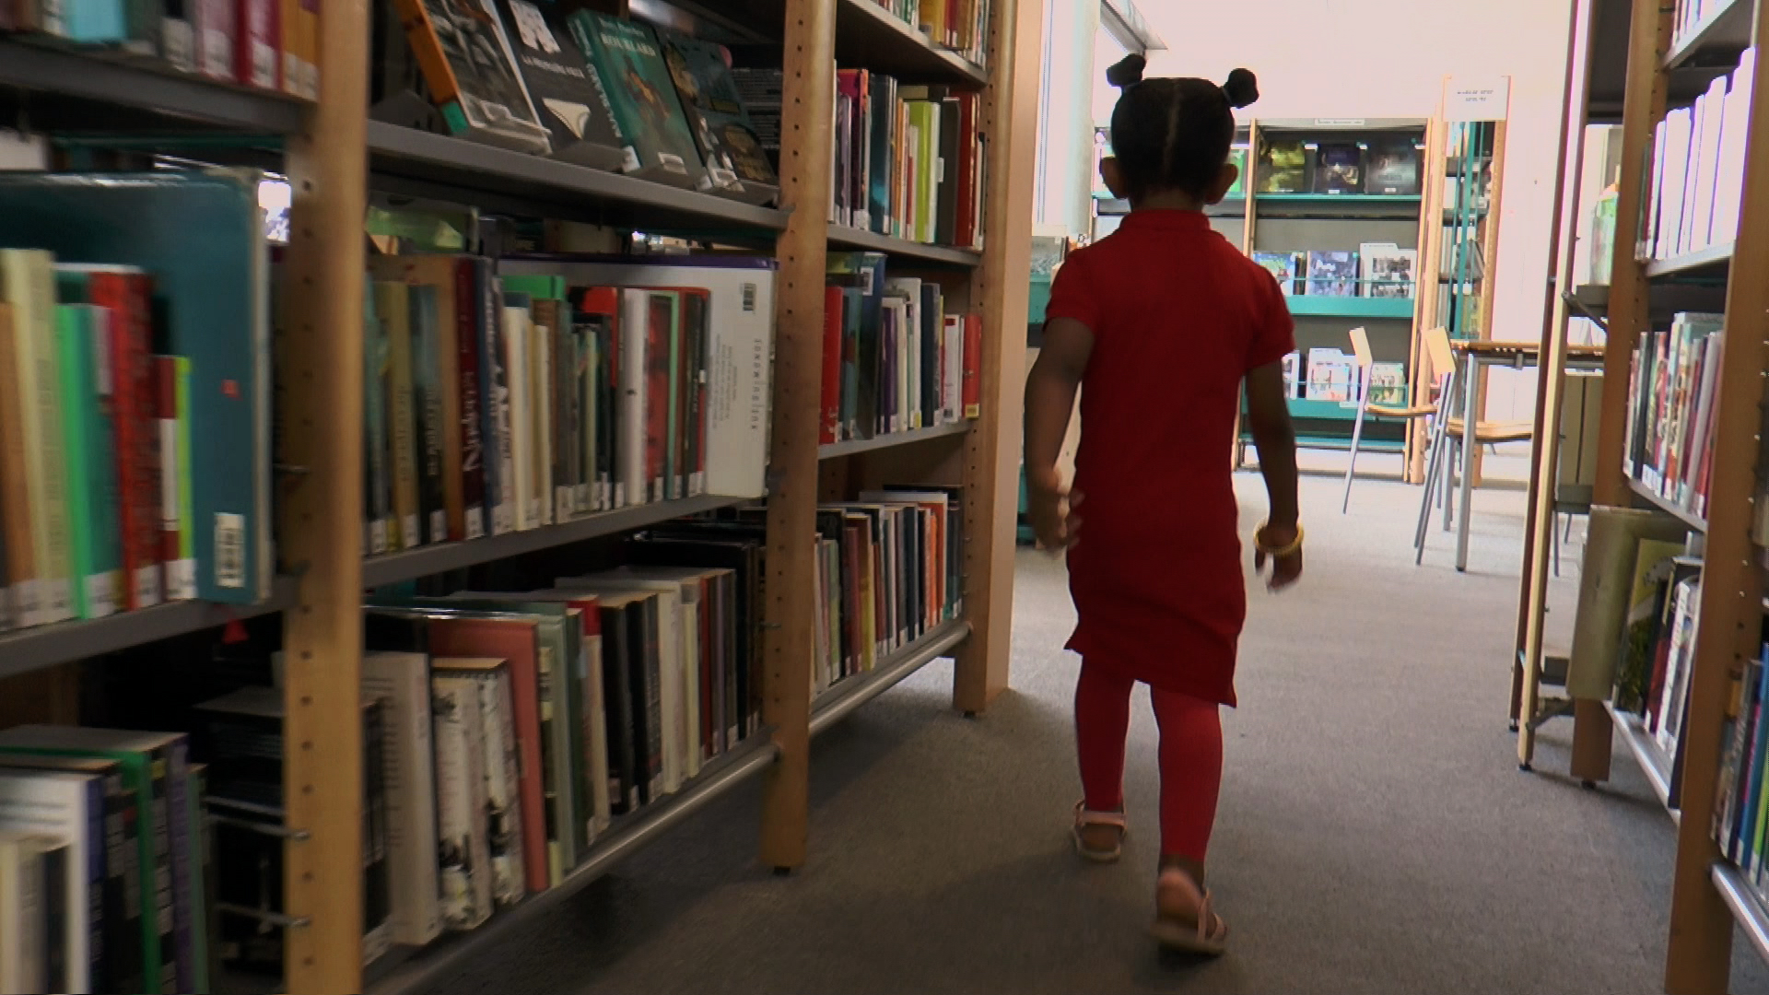
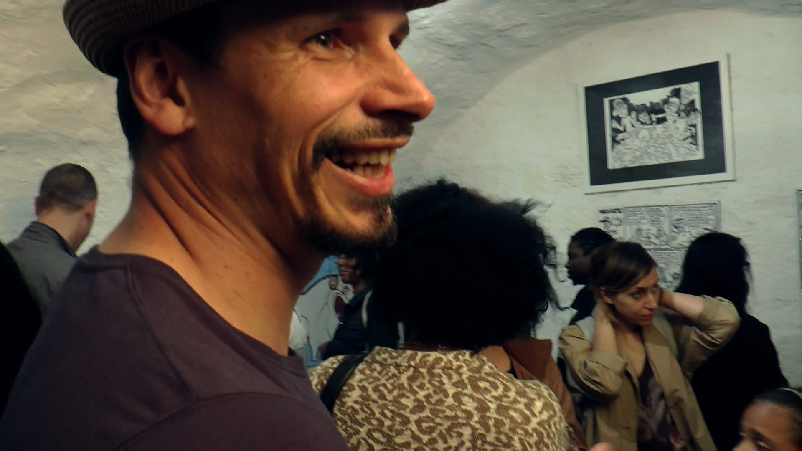
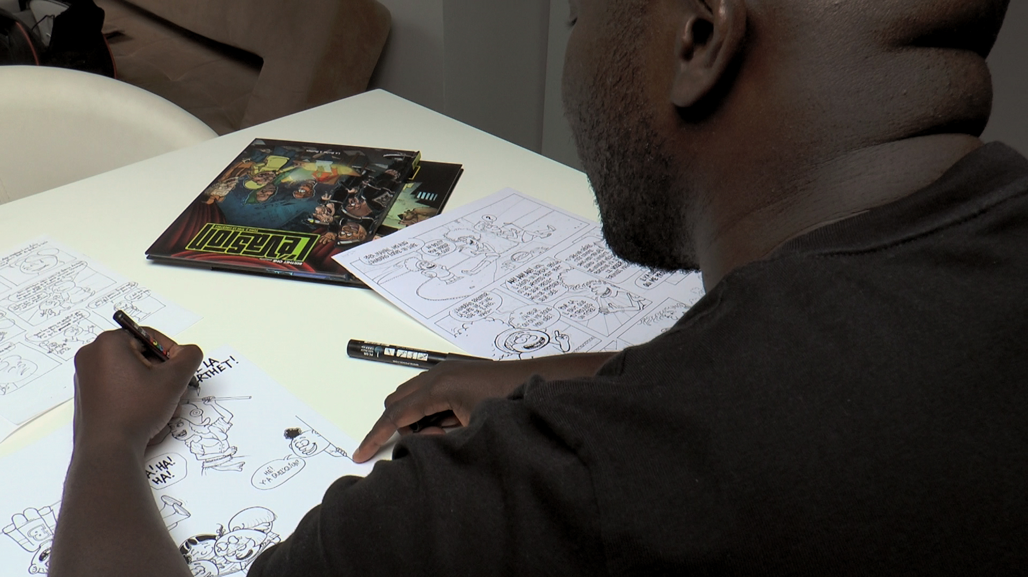

NOTE D’INTENTION
La contre culture hip hop.
Voilà près de 10 ans que je fais du documentaire. A ma façon, sans moyens, dans les circuits informels de l’auto production, grâce à l’association que nous avons créée « Derniers de la classe productions » avec ma monteuse, rencontrée sur les bancs de la faculté de cinéma. Je raconte les histoires humaines d’une culture française en marge, une culture underground avec laquelle je suis née au monde et au cinéma, celle du hip hop. Mon matériau est ce magma syncrétique, venu du mouvement identitaire afro-américain, et qui donne depuis quelques décennies maintenant en France, une forme, un cri, une esthétique à une rébellion, un malaise, une contestation, une quête d’identité, un moyen de trouver sa place. Je filme une nécessité dè dire d’autres choses, autrement. Dire, montrer, poser les questions, ouvrir, faire circuler.
J’observe, je cherche dans les arrières salles de la culture de masse, je traverse les sas qui laissent émerger quelques phénomènes hors du commun, le plus souvent des groupes de raps consacrés avec le concours de l’industrie musicale, des compagnies de danse, et je m’enfonce dans le creuset foutraque où je découvre des artistes confidentiels, graffeurs, rappeurs, cinéastes, dj’s, poètes, romanciers. Je rencontre une jeunesse et ses aînés aussi maintenant. Ils ouvrent une brèche, flibustiers culturels, piratant la « bienséance », se rendant de fait inaudibles et invisibles à la majorité. Ils travaillent à fabriquer du sens, cherchent des formes, créent de nouveaux signes dans la société et font émerger des problématiques d’une autre façon.

Partir d’à côté.
Je voyage avec mes bagages dans cette contre culture. Mon regard est celui d’une jeune française d’origine algérienne, ayant poursuivi des études supérieures académiques, connaissant les codes sémiologiques par lesquels on peut se faire entendre. Une enfance en zone pavillonnaire, une thèse en préparation sur les circuits informels de production du cinéma français. Ma position est celle d’une jeune femme qui cherche à exprimer une vision dans le documentaire et choisit pour objet à malaxer des gestes artistiques non conformes ou terriblement novateurs qui ont trouvé un écho infini en moi. Mon engagement se faufile dans ces couloirs souterrains que j’ai apprivoisés. Là je regarde la société, je scrute les mutations, j’entends les failles, je vois les évolutions. Et je pose mes interrogations comme citoyenne, comme individu, comme femme, comme française, comme artiste, comme fille d’immigrée. J’ai un esprit de contradiction, je ne suis pas docile, ni fouille merde, j’ai envie de susciter un dialogue, résolument, avec toutes les strates culturelles, identitaires, esthétiques de la société française. Je vais partout, dans tous les milieux. Mon engagement est teinté parfois de colère, de frustration, mais aussi de plaisir, d’admiration, d’humour. Essentiellement mu par une irrépressible nécessité à dire en exigeant le luxe du temps, celui de la réflexion et de l’immersion.
Outre quelques courts métrages à tonalité humoristique, mes premiers films documentaires parlent d’un « à coté ». « A nos absents » est un film sur l’expression du deuil dans le rap. J’ai filmé des rappeurs qui racontent pudiquement la mise en mot et en flow de la disparition de leurs frères, amis, fauchés par les hasards de la vie, la violence de la cité ou la maladie. C’est un film intime sur l’amitié, la souffrance et la valeur de la transcendance artistique. Il est né de l’immense pouvoir de consolation qu’avaient exercé sur moi certains morceaux de musique rap. Combien j’ai dû batailler pour montrer cette facette du rap et de ces porte voix, furieusement abrités derrière l’image rageuse et virile de la contestation sociale.
Mon deuxième film « On s’accroche à nos rêves » est une épopée féminine qui raconte à travers quatre artistes, une « djette », une graffeuse, une rappeuse et une danseuse les moyens d’exister dans un monde artistique masculin. Du conflit ouvert à la bataille des sexes en passant par l’acharnement au travail ou la discrète insertion, chacune a choisi une voie pour sortir de la marge, exister coûte que coûte. Le film est une parabole pour une jeunesse invisible, issue de la diversité, parfois marginalisée et contrainte de déployer des stratégies pour se faire entendre, choisissant tantôt de faire le moins de vague possible ou au contraire de parler trop fort, prenant les chemins républicains de la réussite ou inventant d’autres formes d’ascension sociale.
Enfin mon troisième film « Don’t panik » est une exploration des rapports que les rappeurs entretiennent entre leur foi, l’islam, et leur œuvre. En France, en Belgique, aux Etats-Unis, en Suède, au Sénégal, les artistes que j’ai rencontrés vivent cette dialectique avec subtilité coupant l’herbe sous le pied de tout le monde, les effrayés et les fanatiques, les dogmatiques et les publicitaires. Le film est une litanie qui s’adresse à nous tous. Elle martèle, don’t panik, don’t panik et choisit de donner la parole à l’intelligence, offre à voir l’engagement individuel dans la création, et la complexe synthèse entre tous les identités à construire pour exister en toute liberté.

Carcan littéraire.

Les racines de « Nos plumes » puisent dans cette recherche intime : s’aventurer dans les « marges artistiques » s’approcher du contemporain, trouver les ressources pour inventer le réel, affranchir sa pensée. Il y a d’abord le choc créé par une littérature dite de banlieue en 1999 lorsque je découvre « Boomkeur » de Rachid Djaïdani. Je suis adolescente, grande lectrice, nourrie par la littérature classique dans laquelle j’ai dessiné le chemin de mes préférences, Balzac plutôt que Zola, Tolstoï plutôt que Dostoïevski. Je découvre une littérature qui parle du contemporain, part du contemporain et l’éclaire d’une lumière si particulière, choisissant le terreau du roman donc l’imaginaire pour venir débusquer en moi un lien indicible avec l’humanité. Je vois un universel tricoté à partir de questionnements modernes, ceux de la ville, de la violence, de l’identité, de la jeunesse; un agencement de mots et de langages, des personnages lancés crument dans l’arène du récit, des décors qui puisent leur inspiration dans un univers que j’aperçois autour de moi, qui ourdit du rap, du hip-hop. Je suis connectée à une machine à créer qui me happe. L’impression d’un ailleurs culturel qui me saute au visage. Je suis une rappeuse, un flic véreux, un boxeur violent, un immigré déraciné, une mère castratrice, un prof de ZEP, une grande sœur abîmée par la lutte, un homme dans le rang, une femme révoltée, une famille noire en milieu minier, un bandit en quête de rédemption, un amoureux incompris. Plus tard je découvre la littérature afro-américaine. Baldwin surtout et je suis noire. J’entends les battements d’une lutte identitaire qui passe par l’écriture. Je découvre une littérature qui phagocyte des représentations du monde jusque là exclues, brasse les images interdites ou invisibles, inaccessibles au geste artistique. Je vois un autre réel dans la littérature.
Plus tard je fais du documentaire. Je veux faire exister cette littérature.
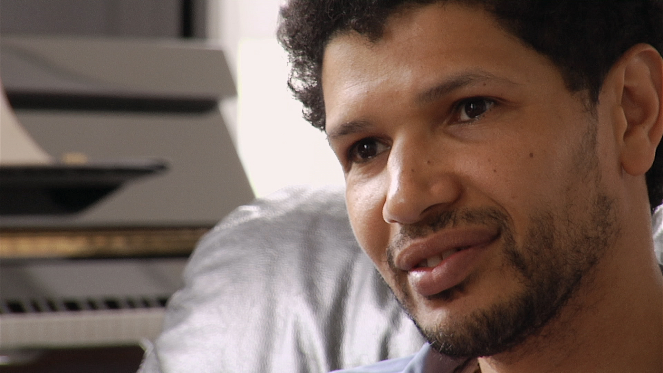

Universalisme : le ressort de la genèse.
Je lis de tout, je découvre des auteurs, femmes et hommes, rappeurs, transfuges du milieu hip hop ou romanciers d’un autre type, des jeunes, des vieux, des noirs, des arabes, des blancs. J’ai d’autres chocs et des déceptions aussi. Certaines figures émergent distribuées dans des maisons d’éditions réputées tandis que d’autres restent dans la marge ou font naître de nouvelles structures de diffusion.
Je vois la confidentialité de cette littérature qui explose par intermittence pour donner du répondant médiatique aux révoltes des banlieues, en 2005 par exemple. Je perçois une stigmatisation qui décline des formules pour raconter un ovni littéraire, « nouvelle littérature beur », « littérature de banlieue », « littérature urbaine » décriée ou instrumentalisée, impossible à définir dans son ensemble. La place impartie à ce que je ressens comme l’expression d’une littérature contemporaine est celle des faits de société. L’urgence du film naît donc tout d’abord d’une révolte, d’une rafraîchissante envie de justice galvanisée par la colère de ceux qui refusent la victimisation tout en y cédant malgré eux. Un piège peut être. Car je m’interroge toujours, moi qui prétend devenir artiste, sur l’invisibilité d’une partie de la France et c’est au fond ce regard là que j’investis pour partie sur ces mouvements artistiques underground. J’entends les échos d’une pensée « bourdieusienne », oui un bourdonnement de Bourdieu : son livre « La distinction » qui définit des hiérarchies dans l’espace de production et consommation de la culture.

Je me trouve donc à l’origine avec ce sujet : la littérature urbaine. Je crois au début qu’il s’agit de faire acte militant. Faire entrer dans le cercle codé de la culture française une dite «sous couche» sociologiquement séparée par une membrane fragilisée par un tir de préjugés d’un côté et une arrogance indépendantiste de l’autre. A l’origine du projet je me trouve en équilibre sur ce fil. L’avantage avec le fait de ne pas avoir d’argent pour lancer ses projets c’est que l’on est contraint d’attendre et que les projets murissent et s’enrichissent de l’inertie subie. Non pas que l’urgence se tarisse mais disons qu’elle se colore et qu’elle se hisse parfois empruntant des échelles de secours qui mènent à d’autres étages de réflexion. La pensée s’aiguise absorbant les expériences de vie.

Je rencontre Françoise lors d’une formation professionnelle. Nous sommes toutes deux d’avides lectrices. Nous commençons à échanger sur des ouvrages, nos dernières découvertes littéraires. Elle me propose d’intégrer un club de lecture. Chaque mois nous nous réunissons chez une des membres et nous parlons autour d’un livre que tour à tour chacune de nous soumet à la dispute. Le club est exclusivement féminin, plutôt cinquantenaire, plutôt très bourgeois. Mes comparses sont souvent mères de famille, au foyer, épouses de dirigeants d’entreprise, diplômées et cultivées. Je suis introduite dans une sorte de salon littéraire moderne où les intelligences et les sensibilités se livrent, s’entrechoquent, se nourrissent. Un espace de liberté totale où peu à peu, moi trentenaire de banlieue je suis acceptée, intégrée, émerveillée de la qualité de dialogue et de connexion que le substrat littéraire peut provoquer. Alors je tente et je soumets à mes amies quelques pièces maîtresse de la littérature urbaine : Djaidani, Benotman, Karim Madani, des romans, de la poésie, des polars, des nouvelles. Je ne sais si je me sens passe muraille ou si c’est une vertu de la littérature mais les personnages, la langue, les situations, les décors se retrouvent tout d’un coup à raisonner sur les soucoupes émaillées de bordures dorées, rebondissent sur les tableaux de maîtres et se calfeutrent dans les doubles rideaux de velours épais. Le phénomène est naturel, la matière littéraire s’échange comme toutes les autres que nous avons décortiquées auparavant. Alors je déplace mon regard sur ce documentaire : ni angélisme ni militantisme, je n’ai pas envie de défendre coûte que coûte une littérature qui n’est pas uniforme dans sa qualité, je n’ai pas envie de m’ériger en avocate d’une minorité littéraire invisible aveuglée par une mission d’anti-stigmatisation. Peu à peu le fer rouge de la victimisation s’estompe dans ce projet et se dilue dans une intention plus évidente. L’envie de faire dialoguer des imaginaires, de faire entendre des mots d’auteurs, de montrer des personnages. Simplement. Un geste politique à lui seul peut être. Sans en rajouter.

LES AUTEURS

« Nos plumes » n’est pas l’exposition exhaustive de tout un mouvement. Ici il n’ y a que des morceaux épars offerts pour donner du goût, tremper son héritage littéraire et faire des expériences nouvelles d’identification, de confrontation à des décors, des problématiques, des langues inhabituelles. Le film est une rencontre avec une singularité, des figures d’écrivains non conformistes, des sensations un peu différentes ou plutôt une façon différente de faire affleurer des émotions connues.
Nous nous focaliserons sur cinq auteurs : trois romanciers Rachid Djaïdani, Faïza Guène, Rachid Santaki, et deux bédéistes El Diablo, Berthet One. Ils ne sont représentatifs que de la diversité que la littérature urbaine revêt.

Djaïdani l’artiste

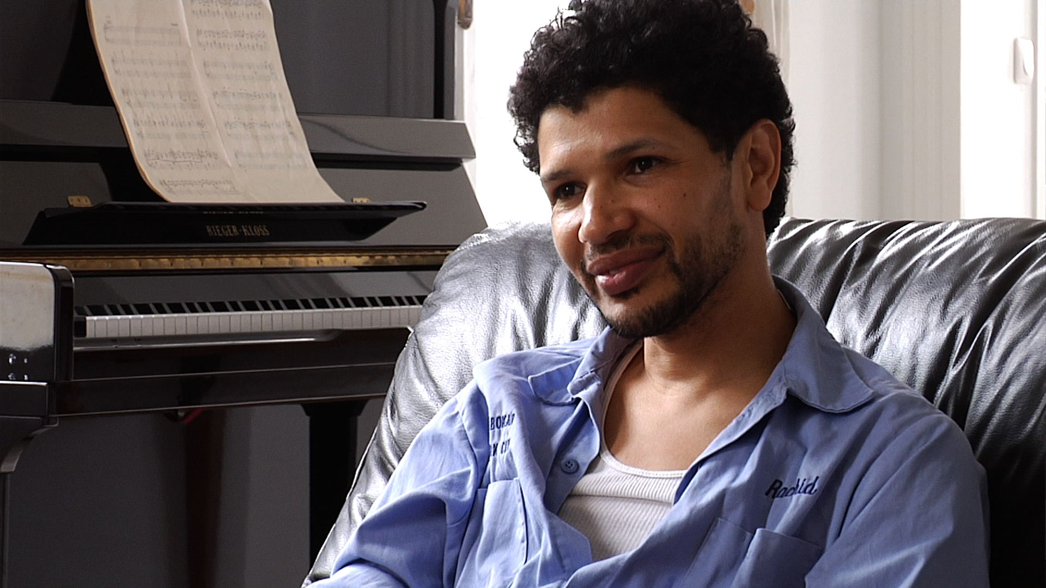
Rachid Djaïdani est un pionnier qui a fait irruption en 1999, remarqué par son premier ouvrage « Boomkeur », invité à cette occasion dans le cénacle culturel d’Apostrophe. C’est un poète très particulier qui fait œuvre de tout, transfigure la réalité avec la littérature, le théâtre, le cinéma. Il fut boxeur, soudeur, maçon, branleur, comédien chez Peter Brooke. Un artiste totalement singulier auteur de trois romans à ce jour.

Faïza Guène la surdouée
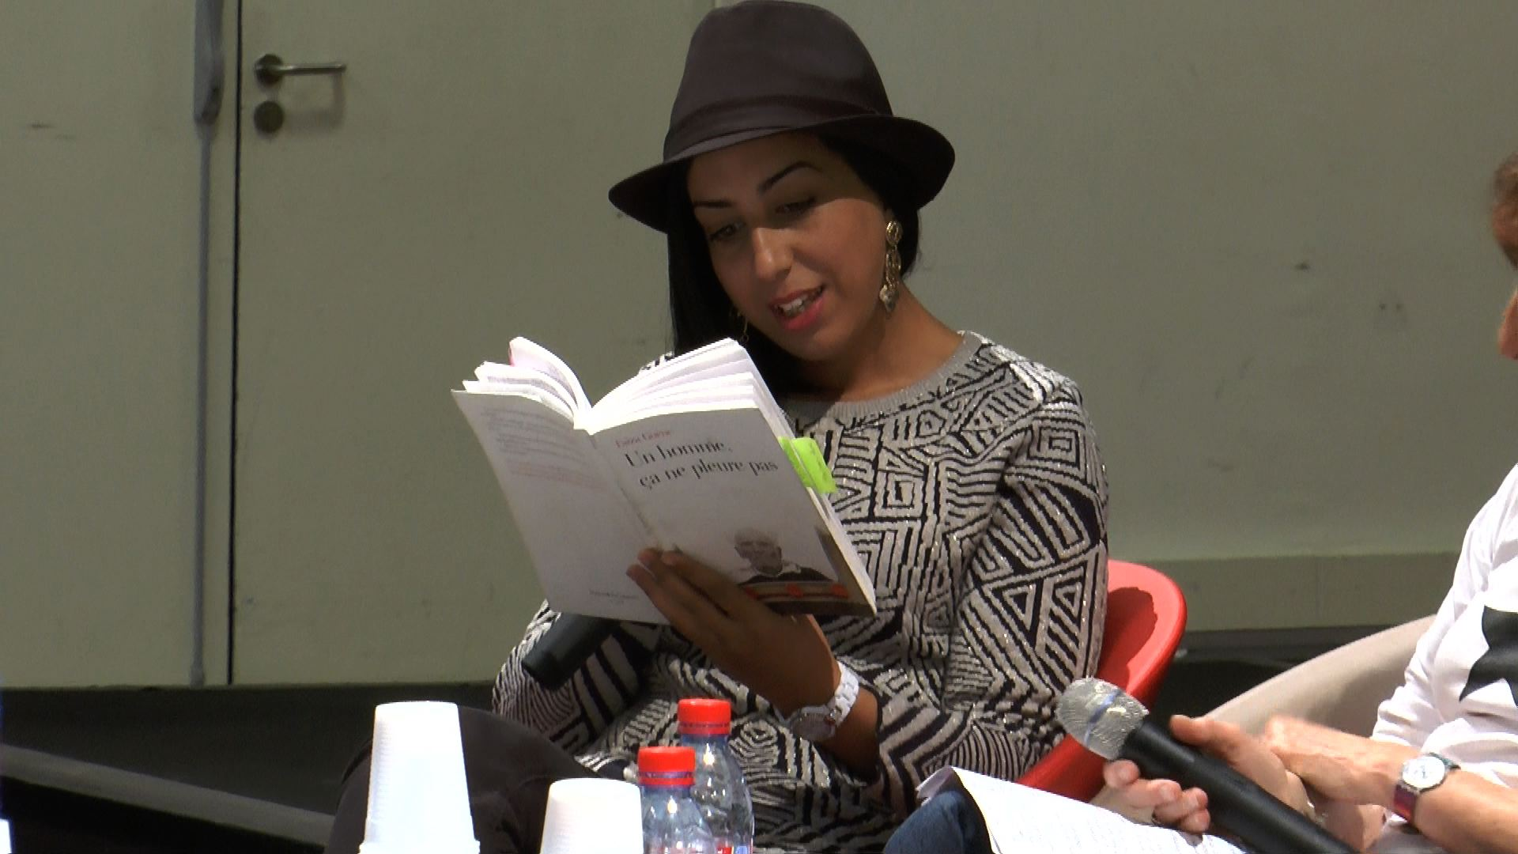
Faïza Guène est née au même moment à la fin des années 90. C’est l’enfant prodigue, la surdouée qui publie à peine 19 ans « Kiffe kiffe demain ». Les médias s'en emparent pour la réussite républicaine qu’elle représente à l’époque. Voilà donc 15 ans qu’elle existe comme écrivain, tentant de s’extirper du mépris ou de la fièvre médiatique, créant des objets littéraires qui lui sont nécessaires, « Un homme, ça ne pleure pas » son dernier roman dont elle s’acharne à montrer qu’il parle de gens «normaux ».

Rachid Santaki Scorsese littéraire

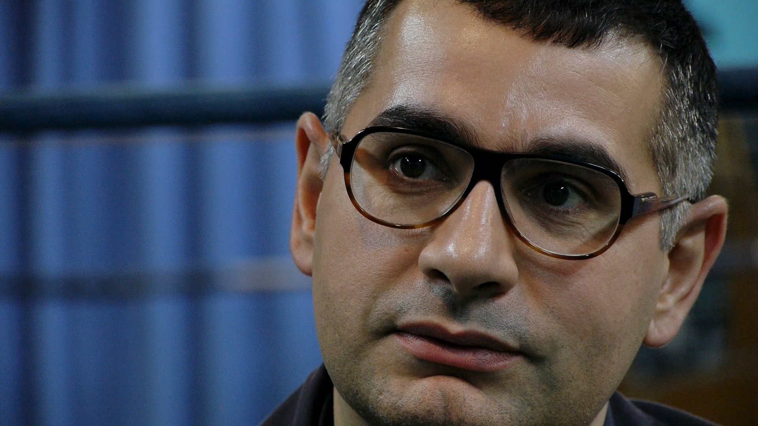
Rachid Santaki est né au monde avec le Hip hop, à la littérature avec le polar. C’est un flibustier culturel ancré en Seine-Saint- Denis, nourri à la révolution narrative des séries, décidé à faire exister, dans ses romans, la marginalité qu’il a côtoyée en tant qu’éducateur. Un Scorcese local 93 à la sauce rap littéraire.

El Diablo le lascar

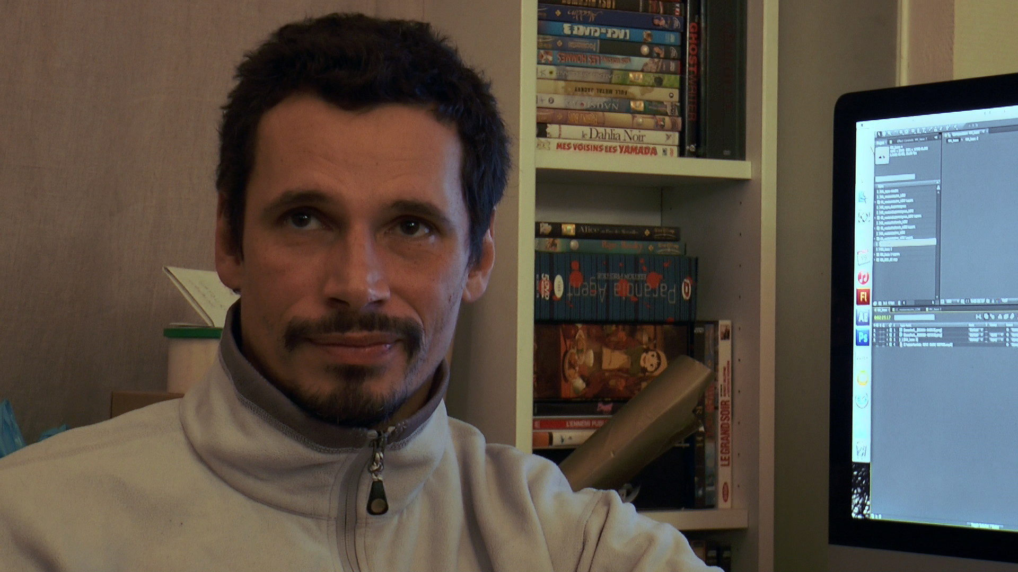
El Diablo le savait depuis tout petit : un jour il serait auteur de bande dessinée. Passé par le graffiti, il publie ses premières planches dans le magazine Psychopate . Il dit être le premier à faire de la bande dessinée hip hop. Il se fera connaître grâce à la série animée « Lascars » diffusée sur Canal Plus à partir de 1998 et écrit des scénarios pour le cinéma.

Berthet One l'évadé

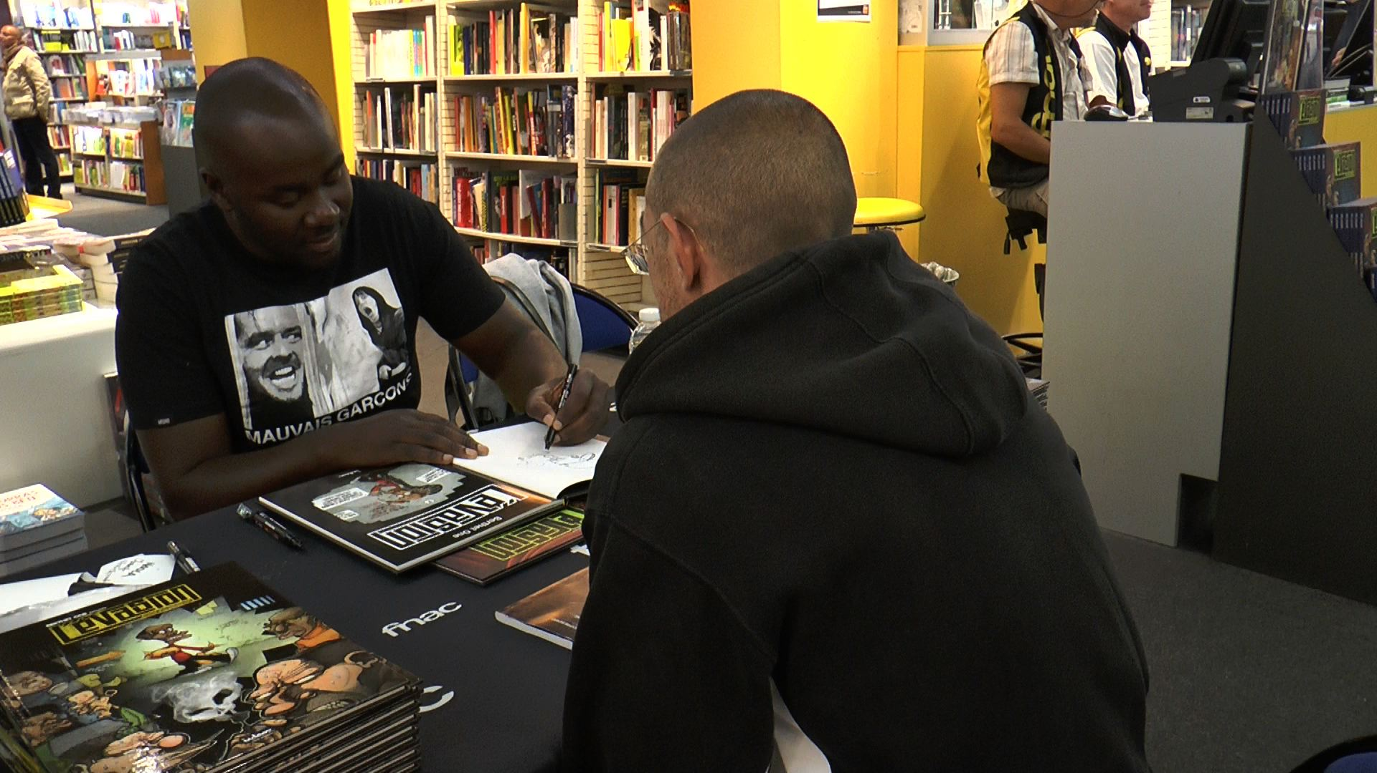
Berthet a grandi à La Courneuve.Après quelques années de délinquance, c'est lors d'un séjour en prison qu'il est repéré. Ses planches sont sélectionnées au festival Transmurailles à Angoulême. A sa sortie de prison, il sort sa première BD librement inspirée de son expérience. Son regard acide et son humour séduiront 10 000 lecteurs.

« Nos plumes » fonctionne comme une aventure en territoire littéraire inconnu. Ils sont cinq, cinq visages, cinq engagements dans la littérature, cinq parcours pour tellement de personnages qui racontent une vision du monde, un rapport au contemporain. Ils sont cinq mais à travers eux s’entrevoit une puissance créatrice underground hétéroclite.

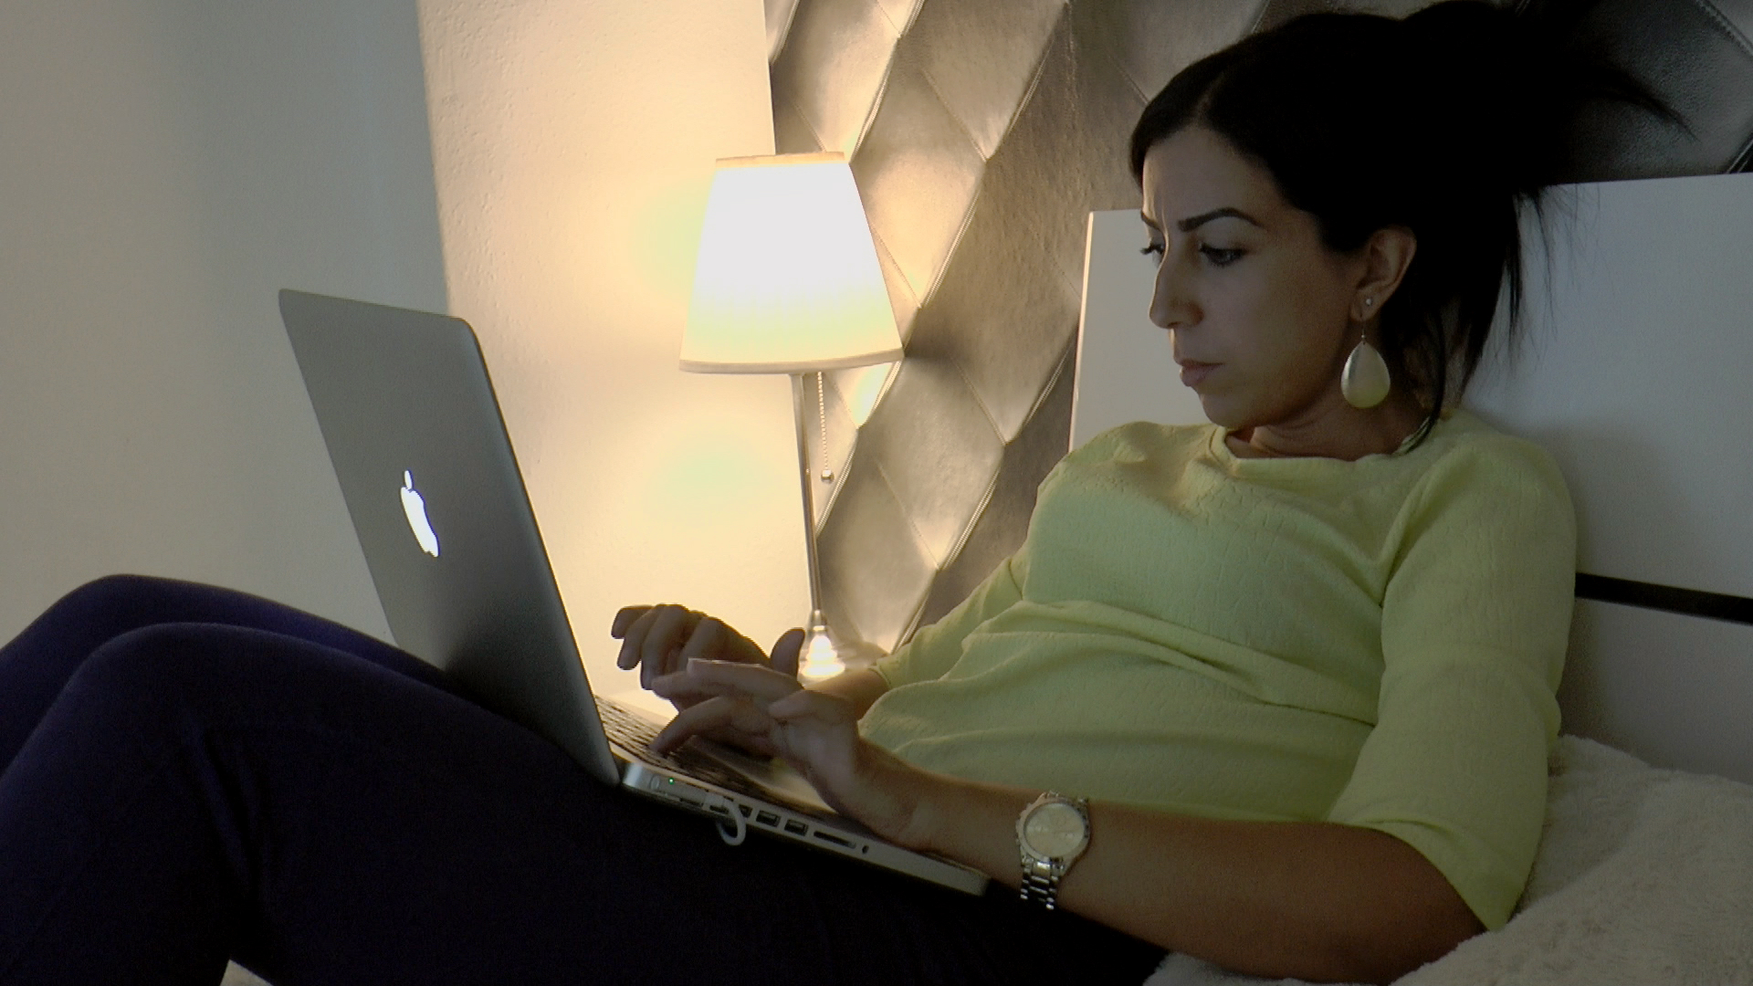
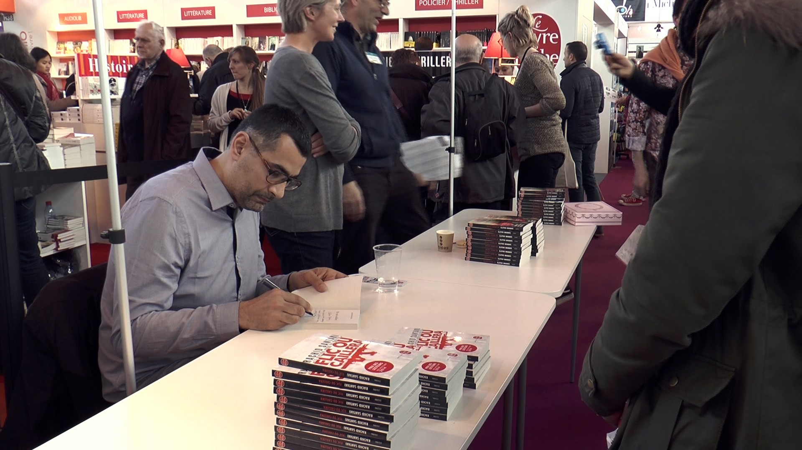
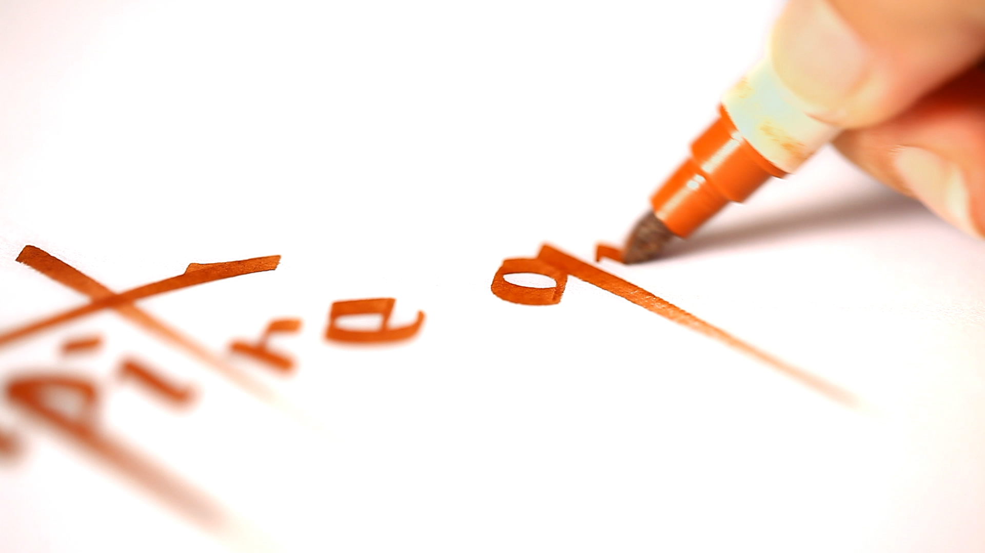

FICHE TECHNIQUE

Genre Documentaire
Année 2016
Durée 83 minutes
Support HD
Langue Français
Format de diffusion DCP / Blu-ray / fichier Apple Pro Res 422

Équipe technique :
Réalisation Keira Maameri
Production Derniers de la classe productions
Image Keira Maameri
David Aimedieu
Raphaël Duvernay
Gwenaël Mulsant
Montage Hélène Amétis
Musique Clément Tery
Mixage Mathieu Tiger
Etalonnage Michaël Partouche-Sebban

PROJECTIONS
Sélections officielles en festivals :
• 6e Festival International de Films de la Diaspora Africaine (FIFDA) - septembre 2016 - Paris (France)
• 13e Festival Internacional de Cine Independiente de Mar del Plata (MARFICI) – août 2017 – Argentine

Projections :
• Festival East Block Party - 9 mai 2015 - Metz (France)
• Scam - 4 octobre 2016 - Paris (France)
• Festival « Radio France fête le livre » - 26 novembre 2016 - Paris (France)
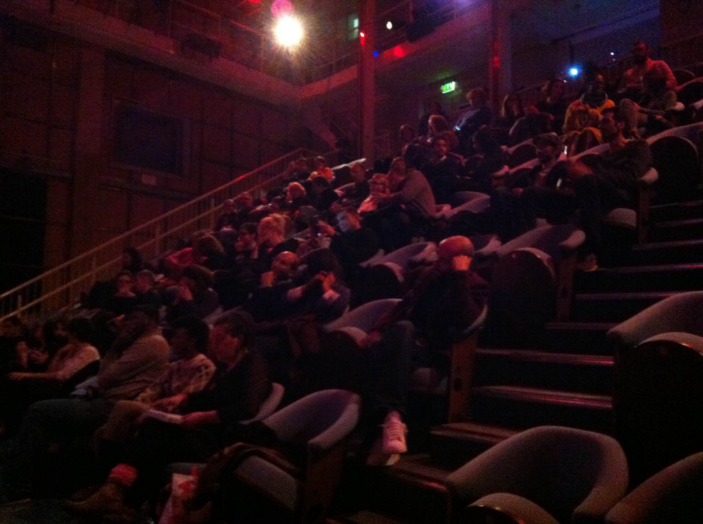
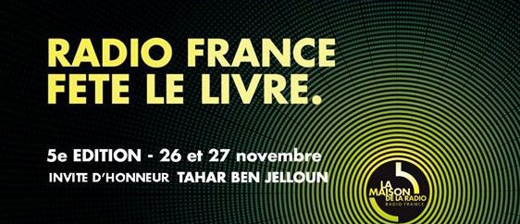
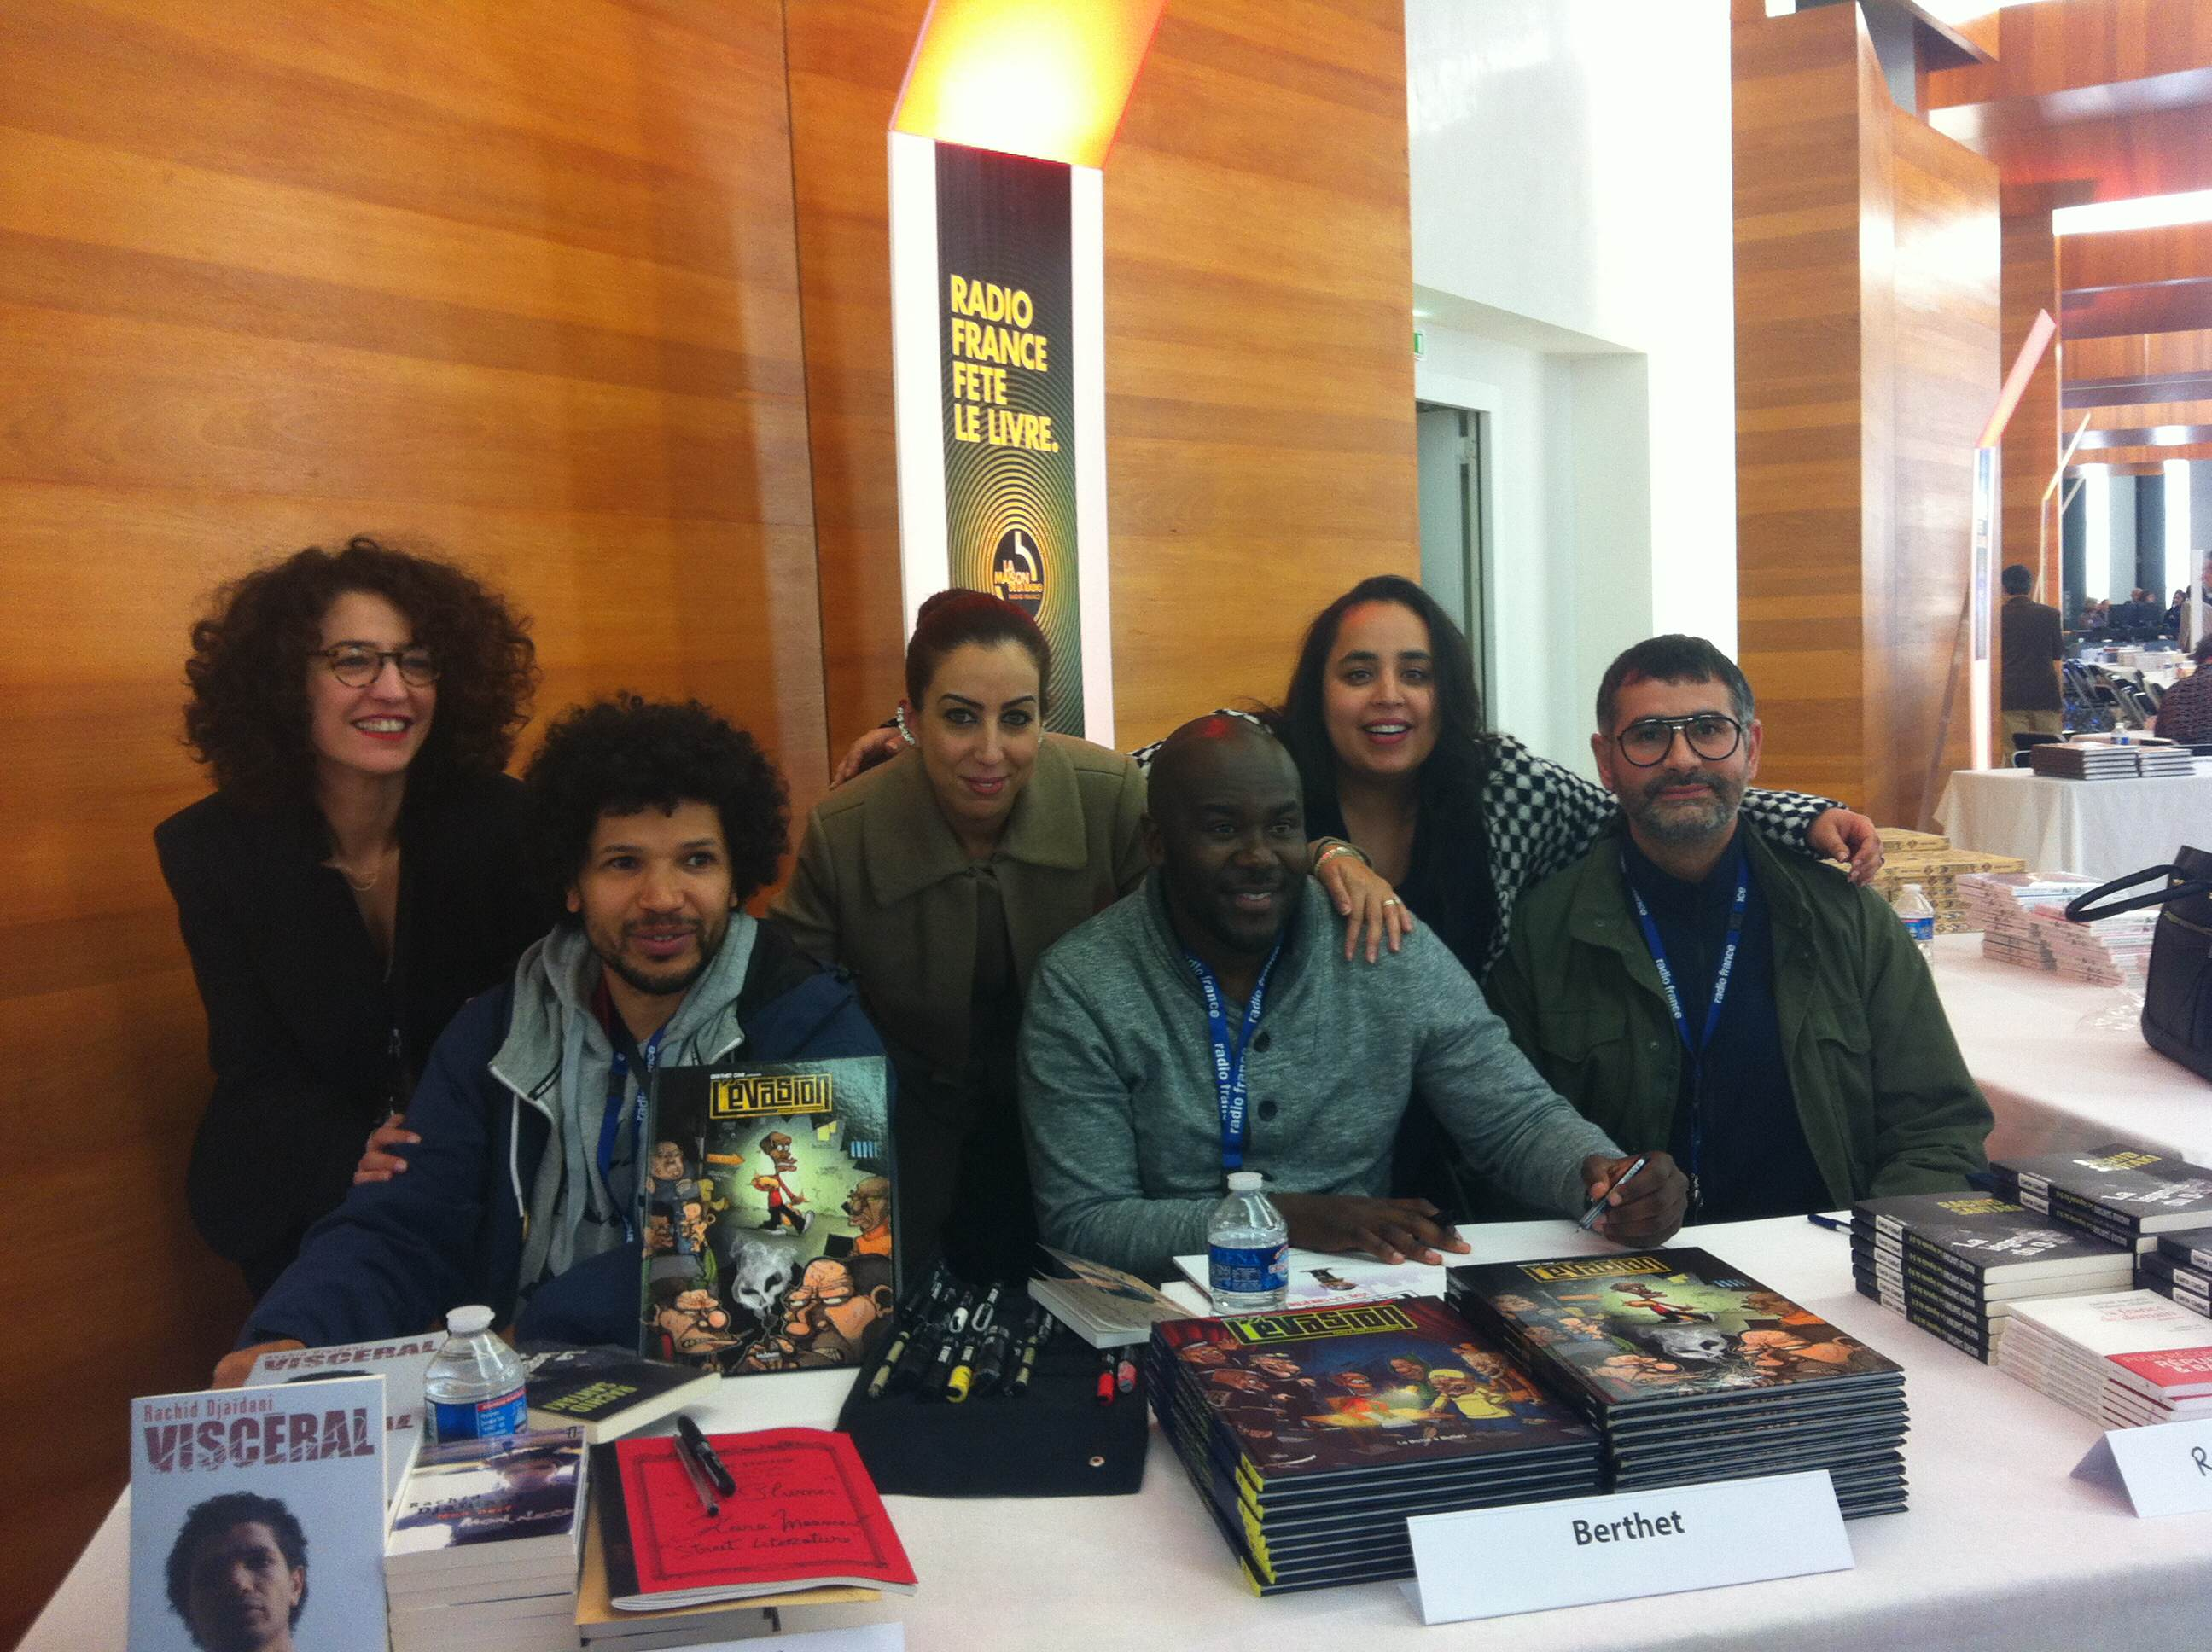

• Maison des Métallos - 28 janvier 2017 - Paris (France)
• Sciences Po - 10 mars 2017 - Paris (France)
• La Sorbonne - 27 mars 2017 - Paris (France)
• Espace Magh - 18 avril 2017 – Bruxelles (Belgique)
• Maison de quartier Boris Vian - 24 avril 2017 - Villiers-le-Bel (France)
• Friche de la Belle de Mai - 24 mai 2017 – Marseille (France)
• Le 104 - 17 juin 2017 - Paris (France)
• Studio 66 - 24 juin 2017 – Champigny-sur-Marne (France)

Projections à venir :
- Université Lyon 2, Lyon (20 septembre 2017)
- Institut des Cultures d'Islam, Paris (10 octobre 2017)
- La Place, Paris (novembre 2017)
- Le Mans (date à définir)

RETOMBEES PRESSE
- Le Bondy Blog Claire DIAO (8 septembre 2016)
Considérant ne pas « filmer la banlieue », Keira Maameri réfute les étiquettes « Je n’ai pas cette frontière dans mon esprit. Je suis un être humain sur terre ». Si l’ensemble de son œuvre interroge la place que l’on se fait « quand on est une minorité au sein d’une majorité » (femmes dans un milieu d’hommes, musulmans dans un pays historiquement catholique, banlieusards dans un milieu parisien...), la beauté de son geste réside dans le fait de donner la parole « à ceux qui ne l’ont pas, sur des sujets sur lesquels on ne les attend pas ».

- RFI Siegfried Forster (16 septembre 2016)
Nos plumes insiste sur les points sensibles des auteurs, leurs rêves, leurs intérieurs, leurs vies, pour se réapproprier les images et les paroles trop souvent confisquées : « Ce film est surtout une réappropriation de la parole et une réappropriation de son être. Se dire : voilà, maintenant, je vais vous dire, moi, qui je suis. Pas ce que vous pensez ce que je suis ou ce que vous voulez que je sois. Mais moi qui je suis. »

- Saphir News Samba Doucouré (19 septembre 2016)
Les artistes présents dans le documentaire de Keira Maameri ont pour point commun d’être en phase avec leur époque et la société qui la constitue. Leurs œuvres servent de passerelles entre des mondes qui cohabitent sans toujours s’en rendre compte.

- Cheek Magazine Dolorès Bakèla (23 janvier 2017)
Keira Maameri filme pour parler de ceux dont on ne parle pas. [...] Dans Nos Plumes, la présence de ces auteur.ice.s à succès crève l’écran; l’empathie de la réalisatrice est de tous les plans.

- Tess Magazine Daniel Charlemaine (27 janvier 2017)
NOS PLUMES, c’est l’écriture, la naissance du sens, la création du récit, l’apparition d’un univers, c’est également le geste d’écrire, de tracer, d’inscrire. C’est le mouvement de la main, du bras, du corps dans son entier, qui s’animent.

- SURL magazine Cathy Hamad (31 mars 2017)
Voilà le genre de documentaire que l’on regarde pensant trouver des réponses, et dont on ressort avec encore plus de questions. Avec cinq portraits subtils et touchants de sincérité, le documentaire prend le contre-pied des propos habituels. Rare est la mise en lumière de ces points de vue internes, aucunement plaintifs et élégamment éclairants.

- Sur un son rap Karim Hammou (12 juin 2017)
Nos Plumes expose avec sensibilité les dilemmes d’une activité littéraire qui s’affronte à des formes de particularisation, de cloisonnement, de « malentendus ».

- Alohanews Solina (12 juin 2017)

Keira Maameri : quand l’art est réduit à l’appartenance sociale

CONDITIONS DE DIFFUSION

Le tarif pour une projection est de 600 euros. Le film n'étant pas distribué, cette somme permet de soutenir un projet qui a été entièrement auto-produit, et aux personnes qui ont travaillé sur le film de pouvoir continuer à développer de nouveaux projets.

